情報理論レポート5(通信路)
提示：2006/6/13(火)
提出：2006/6/20(火)

１．情報源から生成される記号を、次の通信路行列で定義される通信路で送信することを考える。なお、受信アルファベット（受信記号の集合）はとする。
- この通信路の通信路線図を書け。
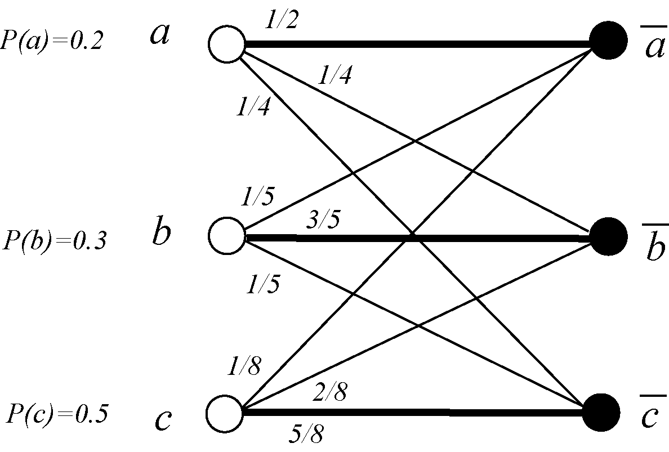
- 各受信記号の受信確率を求めよ。
送信記号の生起確率に条件付確率を乗じて総和をとる。
- 各に対して、確率を求めよ。
通信路行列の成分から直接求められる。
- 各に対して、確率を求めよ。
結合確率は条件付確率に生起確率を乗じる。（は事象と事象が同時に起こる確率。）
、
、
- 各に対して、確率を求めよ。
結合確率と受信確率から求められる。
よって、以下のように求められる。
、
、

- 各種エントロピーを求めよ。

なので、個々の条件付エントロピーを求める。

（から求めても良い。同じ値になるはず。）

（から求めても良い。同じ値になるはず。）

- この通信路で伝送される情報量（相互情報量）を求めよ。
（から求めても同じ値になるはず。）
２．次の通信路線図で表される２元対称消失通信路について考える。
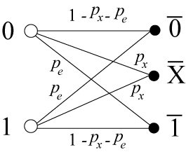
- この通信路の通信路行列を示せ。
- この通信路の通信路容量を確率で表せ。
送信側の情報源をとし、受信側の情報源をとする。
また、とする。
このとき各受信確率は以下のように求められる。

これより、消失確率は送信確率に依存しない。
したがって、相互情報量を最大にするためには、
でなければならない。
以上より、としたときの相互情報量が通信路容量である。
このとき各受信確率はは以下のようになる。
このとき各エントロピー、は以下のように求められる。
以上より通信路容量は次のように求められる。
この式は、２元対称通信路の通信路容量に対して、引数を倍し、さらに全体をした式になっている。この式において、消失確率とおけば、２元対称通信路が得られる。

- 消失確率をと固定すると、通信路容量はの関数とみなせる。関数のグラフの概形を示せ。
（２）より、
と求められる。ただし、であるので、である。したがって、以下のような外形が得られる。
